“才聚鸢都·技能兴潍”第三届潍坊市职业

技能大赛加氢站燃气充装项目

竞

赛

规

程

加氢站燃气充装职业技能竞赛组委会办公室

2022年7月

目录

一、赛项名称 1

二、竞赛内容 1

三、竞赛方式 3

四、竞赛流程 4

五、竞赛命题 5

六、竞赛规则 6

七、竞赛环境 7

八、技术平台 9

九、成绩评定 11

十、奖项设定 15

十一、赛场预案 16

十二、赛项安全 17

十三、赛项须知 18

十四、申诉与仲裁 20

十五、参赛报名 20

“才聚鸢都·技能兴潍”第三届潍坊市

职业技能大赛竞赛规程

一、赛项名称

竞赛名称：加氢站燃气充装职业技能竞赛

赛项分组：职工（教师）组

二、竞赛内容

比赛采用理论与实操相结合的考核形式，分“加氢站加氢操作”“加氢站故障排除及盲充”二个模块进行。理论考核融入实操考核中，参赛选手在完成实操考核同时，应填写选手作业表，各竞赛模块的竞赛内容时长与权重见表1。

表1 竞赛内容、时长与权重

|  |  |  |  |
| --- | --- | --- | --- |
| 模块内容 | 竞赛时长  （分钟） | 权重（%） | 分值 |
| 加氢站加氢操作 | 15 | 40 | 100分 |
| 加氢站故障排除及盲充 | 30 | 60 |

每个竞赛模块的作业要求和考核要点如下：

（一）加氢站加氢操作

1.作业要求

选手应熟悉加氢站充装系统的组成、结构和工作原理。在规定的时间内，能通过加氢操作流程进行熟练对车辆进行氢气加注，对照氢气充装安全告知书判断来车是否可进行加氢。对指定的潍柴氢燃料电池车完成以下操作并在《充装前后检查和充装记录》中按要求填写记录数据。

2.加氢操作范围

1）加氢前车辆气瓶检查；

2）车辆的数据信息的记录；

3）加氢枪的正确操作；

4）加氢操作的流程步骤；

5）加氢后车辆气瓶检查；

3.考核要点

按照加氢操作流程进行车辆氢气加注，重点考核加氢操作的熟练度、车辆仪表信息的读取、车用气瓶的检查、氢气检测仪的使用、加氢枪的使用、环境保护及安全文明作业，并正确填写加氢数据记录表。

（二）加氢站故障排除及盲充

1.作业要求

在规定的时间内，要求对指定的加氢站设备系统进行故障诊断，并填写相关记录；故障排除后通过给定需要加注的压力值，利用加氢机对氢燃料电池车辆进行精准加注，能熟练进行加氢枪使用，防止车辆过量充装，提高对加注过程异常情况的警惕性。在规定的时间内，要求对潍柴氢燃料电池车辆氢气精准加注等。

2.故障范围

包括设备故障、电路故障等。

故障所涉及系统有：电源供给系统、仪表气系统、冷却水系统、报警系统、储氢系统、卸气系统、增压系统等故障检测。

3.考试车辆

包括9米氢燃料电池车、12米氢燃料电池车等。

4、考核要点

在本模块中，选手应熟悉加氢站各设备系统的组成，能通过报警故障码正确判断故障部位并作出相应的处置措施，掌握氢气检测仪等工具进行操作排除故障，在规定时间内完成故障排除，通过逻辑诊断和检测，发现和确认故障点并按照裁判现场要求排除故障，且完整准确填写《加氢站系统故障诊断作业表》。故障种类包括氢气泄漏、部件故障、程序异常、维保不到位等；故障排除后按照加氢操作流程进行车辆氢气加注，在规定时间内完成作业流程，通过加氢前压力值、所加注车辆信息、加氢站状态、要求的加氢压力值，进行精准加注。作业中要求熟练地使用加氢枪、正确地执行加氢操作流程、准确地控制加氢最终压力。

三、竞赛方式

（一）参赛条件

加氢站燃气充装职业技能决赛为个人赛，由潍坊市所属的相关企业、技师学院、技工学校和职业院校为单位组织选拔推荐，并在此基础上组队参赛。参赛选手须为企业正式员工，思想品德优秀、身体健康。

（二）竞赛队伍组成

符合参赛条件的院校(企业)可独立报名，同一企业(院校)参赛队职工（教师）组推荐选手不得超过5人，指导教练不得超过2人，裁判1人，领队1人。

四、竞赛流程

竞赛日期：

职工组：2022年9月23日—24日

竞赛时间安排：正式比赛时间2天，具体安排见表2。

表2 竞赛日程及内容

| 项目 | 时间 | | 场次 | 内容 | 地点 |
| --- | --- | --- | --- | --- | --- |
| 赛前准备 | 9月22日 | 8:30-14:00 | 培训 | 参赛队培训 |  |
| 14:00-16:00 | 报到 | 参赛选手熟悉场地及宣读竞赛纪律 |
| 16:00-17:00 | 抽签 | 领队及参赛队代表 | 讲坛 |
| 竞赛日期 | 9月23日职工组 | 7:00-7:30 | 裁判会及准备 | 赛前会+裁判员设置故障、验证故障及准备 | 赛场 |
| 8:00-9:00 | 第一场 | 竞赛项目：加氢站加氢操作、加氢站故障排除及盲充。 竞赛时间：每场60分钟，其中选手考试时间45分钟，裁判恢复考场15分钟。选手在潍柴加氢站进行加氢站加氢操作，完成后前往临时站进行加氢站故障排除及盲充赛项，同时下一位选手进入潍柴加氢站进行加氢站加氢操作赛项，依次循环。  每天10人参与考试 | 赛场 |
| 9:00-10:00 | 第二场 |
| 10:00-11:00 | 第三场 |
| 11:00-12:00 | 第四场 |
| 13:00-14:00 | 第五场 |
| 14:00-15:00 | 第六场 |
| 15:00-16:00 | 第七场 |
| 16:00-17:00 | 第八场 |
| 17:00-18:00 | 第九场 |
| 18:00-19:00 | 第十场 |
| 9月24日职工组 | 8:00-9:00 | 第十一场 | 赛场 |
| 9:00-10:00 | 第十二场 |
| 10:00-11:00 | 第十三场 |
| 11:00-12:00 | 第十四场 |
| 13:00-14:00 | 第十五场 |
| 14:00-15:00 | 第十六场 |
| 15:00-16:00 | 第十七场 |
| 16:00-17:00 | 第十八场 |
| 17:00-18:00 | 第十九场 |
| 18:00-19:00 | 第二十场 |
| 成绩发布 | 9月24日晚上 | 19:30-20:00 | 成绩汇总 | 裁判评分统分 | 讲堂 |
| 20:00-20:30 | 发布成绩 | 裁判点评及公布成绩 |

五、竞赛命题

（一）命题流程

专家组依据本规程公布的作业要求和考核要点负责编制竞赛试题，试题与评分标准对应考核模块的考核点或规范操作要点。样题与参考评分标准详见附件1，仅作为训练参考。

（二）专家命题

由专家组赛前3天封闭式完成比赛试题的具体命制与验证，包括根据标准操作流程、常见故障类型及操作条件，确定故障现象，设置具体故障点并予以验证、准确的电器和机械参数测量、完成评分细则，同时验证比赛试题作业的难易程度和需要的标准工作时间等，最终确定试题的选手报告单、作业表和评分表。在开赛当天专家组对裁判进行，讲解评分细则的培训。命题专家在比赛过程中作为各考核模块的技术支持专家，不参与直接执裁打分，负责裁判培训、指导并监督执裁、处理现场出现的问题、以及协助裁判长做好技术管理等工作。专家组须指定专人负责赛题印刷、双信封加密保管、领取和回收工作。

六、竞赛规则

（一）熟悉场地

赛项比赛前一天下午安排参赛队熟悉比赛场地，宣布竞赛纪律和有关规定。

（二）检录与加密解密

按照保密要求，进行检录、一次加密、二次加密及解密等工作。

（三）正式比赛

1.每轮比赛统一听从裁判长发布竞赛开始指令后正式开始竞赛，参赛选手合理计划安排，利用现场提供的所有条件完成竞赛任务。

2.参赛选手在比赛期间实行封闭管理。

3.竞赛过程中，参赛选手须严格遵守安全操作规程，并接受裁判员的监督和警示，以确保安全。参赛选手因个人误操作造成人身安全事故和设备故障时，裁判长有权中止该参赛选手竞赛；如非参赛选手个人因素出现设备故障而无法竞赛，由裁判长视具体情况做出裁决(调换到备份工位或调整至最后一场次参加竞赛)；如裁判长确定设备故障可由技术支持人员排除故障后继续竞赛，将给参赛选手补足所耽误的竞赛时间。

4.参赛选手若提前结束竞赛，应举手向裁判员示意，竞赛结束时间由现场裁判记录，参赛选手结束竞赛后不得再进行任何操作。

5.裁判长在竞赛阶段统一进行剩余时间提醒、发布竞赛结束指令。竞赛结束时所有未完成任务参赛选手立即停止操作。

6.参赛选手不携带任何参赛队及个人信息、任何通讯及存储设备、纸质材料等物品进入赛场，赛场内提供必需用品。

7.参赛选手提交的选手作业表等竞赛成果，需要现场裁判与参赛选手签工位号确认。

8.其它未涉及事项或突发事件，由大赛组委会负责解释或决定。

七、竞赛环境

竞赛场地在加氢站场地进行，“加氢站加氢操作”在潍柴加氢站进行，“加氢站故障排除及盲充”在临时站场地上进行。其竞赛场地面积和比赛工位设置如下，具体见表3（比赛工位数根据最后报名参赛队数量调整），实操竞赛工位布置如图1-图2。

表3 各模块占地面积及工位数

|  |  |  |
| --- | --- | --- |
| 竞赛模块 | 场地面积（㎡） | 工位数（个） |
| 加氢站加氢操作 | 1500 | 1 |
| 加氢站故障排除及盲充 | 300 | 1 |

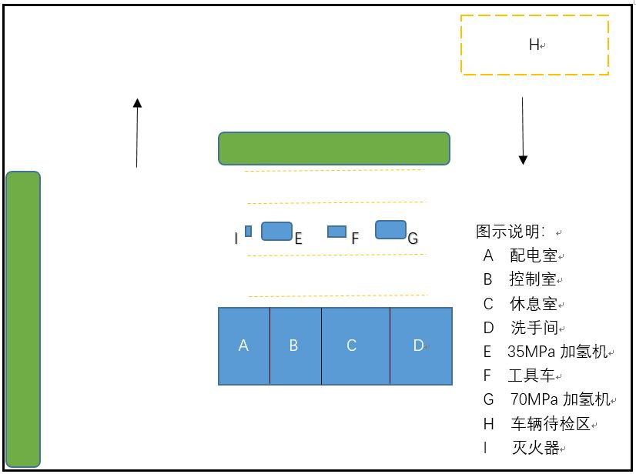

图1 加氢站加氢操作布置图

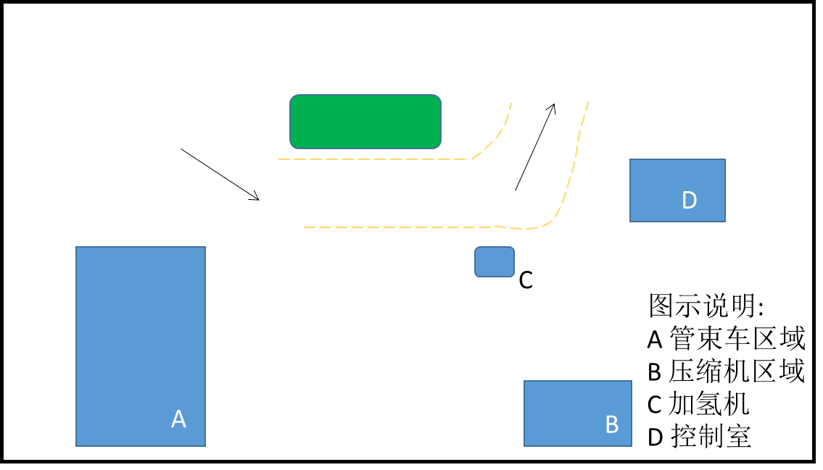

图2 加氢站故障排除及盲充布置图

竞赛场地占地面积1500㎡，“加氢站加氢操作”模块竞赛场地为潍柴加氢站， “加氢站故障排除及盲充”竞赛场地为临时站场地，提供稳定的电、气源，场地采光、照明和通风良好。赛场内安排有裁判休息区、监督仲裁室、专家室、评分裁判室、机要室、医疗室、隔离区、选手封闭室、卫生间等必要的区域；评分裁判室、裁判休息区、监督仲裁室、选手封闭区刚性隔离，配备志愿者，严禁外人进入；现场配备音响、摄像设备，以便有效组织赛场活动；现场配备有计时器，准确把控竞赛时间；赛场机要室钥匙由裁判长和监督仲裁组长分别保管，严禁外人进入。

八、技术平台

竞赛平台采用潍柴加氢站，工具、耗材统一提供。竞赛平台明细入下：

(一) 加氢站加氢操作

加氢站加氢操作工具及设备

| 序号 | 名称 | 型号 | 单位 | 数量 | 备注 |
| --- | --- | --- | --- | --- | --- |
| 1 | 加氢机 | 35MPa | 台 | 1 | 赛场提供 |
| 2 | 加氢枪 | TK25 | 个 | 1 | 赛场提供 |
| 3 | 氢燃料电池车辆 | 9米 | 辆 | 2 | 赛场提供 |
| 4 | 氢燃料电池车辆 | 12米 | 辆 | 2 | 赛场提供 |
| 5 | 人体静电释放柱 | 防爆带报警 | 个 | 1 | 赛场提供 |
| 6 | 氢气检漏仪 | USTH2power | 个 | 1 | 赛场提供 |
| 7 | 便携式氢气检漏仪 | Honeywell | 个 | 1 | 赛场提供 |
| 8 | 车辆静电接地夹 | 防爆带报警 | 个 | 1 | 赛场提供 |
| 9 | 安全帽 | 白色 | 个 | 1 | 赛场提供 |
| 10 | 防静电工作服 | 大褂式 | 件 | 1 | 赛场提供 |
| 11 | 铝合金单侧伸缩梯 | 3.45米 | 个 | 1 | 赛场提供 |
| 12 | 防爆手电筒 | JW7623/HZ | 个 | 1 | 赛场提供 |
| 13 | 气瓶移动无线手持终端 | EH-V9-EN433 | 个 | 1 | 赛场提供 |
| 14 | 加氢站控制系统 | 控制界面 | 个 | 1 | 赛场提供 |
| 15 | 护目镜 | 透明 | 个 | 1 | 赛场提供 |
| 16 | 棉线手套 | 棉线 | 副 | 1 | 赛场提供 |
| 17 | 橡胶手套 | 橡胶 | 副 | 1 | 赛场提供 |
| 18 | 无纺布 | - | 块 | 1 | 赛场提供 |
| 19 | 充装前后检查和充装记录 | - | 张 | 1 | 赛场提供 |

（二）加氢站故障排除及盲充

加氢站故障排除及盲充设备、工具

| 序号 | 名称 | 型号 | 单位 | 数量 | 备注 |
| --- | --- | --- | --- | --- | --- |
| 1 | 加氢机 | 35MPa | 台 | 1 | 赛场提供 |
| 2 | 加氢枪 | TK25 | 个 | 1 | 赛场提供 |
| 3 | 卸气柱 | - | 个 | 1 | 赛场提供 |
| 4 | 压缩机 | PDC | 个 | 1 | 赛场提供 |
| 5 | 氢燃料电池车辆 | 9米 | 辆 | 2 | 赛场提供 |
| 6 | 氢燃料电池车辆 | 12米 | 辆 | 2 | 赛场提供 |
| 7 | 人体静电释放柱 | 防爆带报警 | 个 | 1 | 赛场提供 |
| 8 | 氢气检漏仪 | USTH2power | 个 | 1 | 赛场提供 |
| 9 | 便携式氢气检漏仪 | Honeywell | 个 | 1 | 赛场提供 |
| 10 | 车辆静电接地夹 | 防爆带报警 | 个 | 1 | 赛场提供 |
| 11 | 安全帽 | 白色 | 个 | 1 | 赛场提供 |
| 12 | 防静电工作服 | 大褂式 | 件 | 1 | 赛场提供 |
| 13 | 铝合金单侧伸缩梯 | 3.45米 | 个 | 1 | 赛场提供 |
| 14 | 防爆手电筒 | JW7623/HZ | 个 | 1 | 赛场提供 |
| 15 | 气瓶移动无线手持终端 | EH-V9-EN433 | 个 | 1 | 赛场提供 |
| 16 | 加氢站控制系统 | 控制界面 | 个 | 1 | 赛场提供 |
| 17 | 护目镜 | 透明 | 个 | 1 | 赛场提供 |
| 18 | 棉线手套 | 棉线 | 副 | 1 | 赛场提供 |
| 19 | 橡胶手套 | 橡胶 | 副 | 1 | 赛场提供 |
| 20 | 无纺布 | - | 块 | 1 | 赛场提供 |
| 21 | 移动时间表 | - | 个 | 1 | 赛场提供 |
| 22 | 加氢压力数值记录表 | - | 张 | 1 | 赛场提供 |
| 23 | 加氢站系统故障诊断作业表 | - | 张 | 1 | 赛场提供 |

（四）选手自带工具

符合职业标准的劳动保护用品，如：防静电服、绝缘鞋、工作帽、耳塞、护目镜等。

（五）比赛相关的技术资料

1.潍柴加氢站加氢操作流程；

2.潍柴加氢站PID图；

3.压缩机手册（英文版）。

九、成绩评定

（一）评分标准

1.评分标准的制订原则

赛项裁判组负责赛项成绩评定工作。评分标准以“公平、公正、公开”为原则，采用过程评分和结果评分两种方式。

2.组织分工

成立由检录组、裁判组、监督仲裁组组成的成绩管理组织机构。要求裁判人员的类别来自氢能相关企业或从事燃气充装管理。

具体要求与分工如下：

（1）检录工作人员负责对参赛选手进行点名登记、身份核对等工作。检录工作由赛项承办院校工作人员承担。

（2）裁判组实行“裁判长负责制”，全面负责赛项的裁判管理工作并处理比赛中出现的争议问题。负责组织比赛，对竞赛模块的试题与评分标准认真领会并向裁判培训解释。

（3）裁判报到后实行封闭管理。每天比赛前1小时通过抽签方式，初步确定裁判执裁工位，裁判不能执裁同单位参赛队。

（4）裁判员根据比赛需要分为加密裁判、现场裁判、评分裁判。

加密裁判：负责组织参赛选手抽签，对参赛队信息、抽签号等进行加密；加密裁判不得参与评分、统分和核分工作。

现场裁判：按规定做好赛场记录，维护赛场纪律，评判参赛选手的现场作业情况。

评分裁判：负责对参赛选手的作业表按赛项评分标准进行评定，并负责核分和统分工作。

（5）监督仲裁组对裁判组的工作进行全程监督，并对竞赛成绩抽检复核；接受由参赛队领队提出的对裁判结果的申诉，组织复议并及时反馈复议结果。

3.成绩管理程序

严禁参赛选手、赛项裁判、专家组成员、工作人员私自携带通讯、摄录设备进入比赛场地。如有需要，由赛项统一配置、统一管理。赛场可根据需要配置安检设备，对进入赛场重要部位的人员进行安检，可在赛场相关区域安置无线信息屏蔽设备。赛项裁判应在检录前与参赛选手隔离。参赛选手的成绩评定与管理按照严密的程序进行，见成绩管理流程图3。

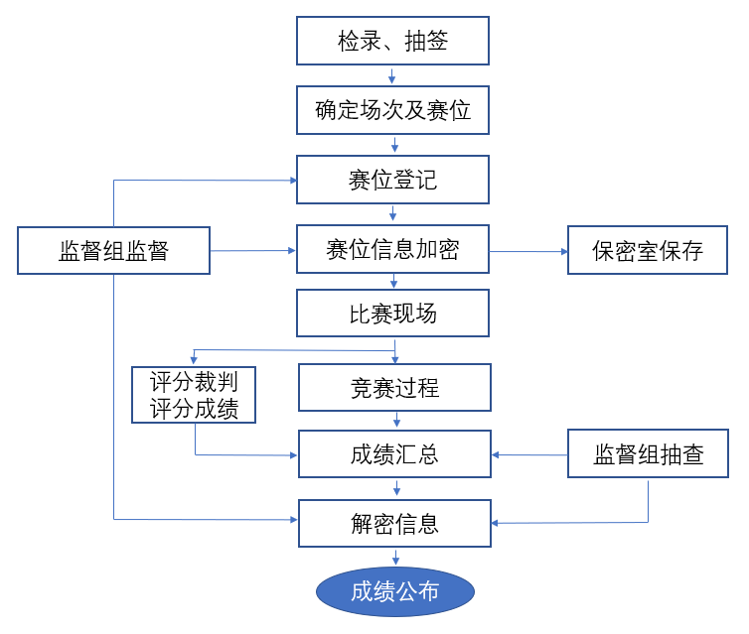

图3 成绩管理流程

4.成绩评分

（1）过程评判

现场裁判依据现场评判表，对参赛选手竞赛过程的人物安全、设备使用、操作规范、职业素养进行评判。评判结果由现场执裁裁判员签字确认。

（2）结果评分

评分裁判根据现场评判表、参赛选手提交的作业单，依据评分标准进行评分、统分和核分。评分结果由评分裁判员、统分和核分裁判员签字确认。

（3）解密

在监督仲裁组监督下，由裁判长指定解密裁判启封检录抽签一次加密档案、二次加密档案，明确各人员考试顺序；汇总竞赛结果，然后进行分值排序，打印封装。

（4）总成绩排序

总成绩为二个竞赛模块成绩之和。按总成绩由高到低排序，总成绩相同，则以二个实操项目总用时短的名次在前。

（5）抽检复核

为保障成绩统计的准确性，监督仲裁组对赛项总成绩排名前30%的所有参赛队伍的成绩进行复核；对其余成绩进行抽检复核，抽检覆盖率不得低于15%。监督仲裁组将复检中发现的错误通过书面方式及时告知裁判长，由裁判长更正成绩并签字确认。错误率超过5%的，则认定为非小概率事件，裁判组需对所有成绩进行复核。

5.成绩公布

（1）公示。所有竞赛结束后记分员将解密后的各参赛队成绩汇总成最终成绩单，经裁判长、监督仲裁组组长签字后进行公示。

（2）录入。成绩公示2 小时无异议后，由赛务信息员将赛项总成绩的最终结果录入赛务系统。

（3）审核。赛务信息员对成绩数据审核后，将赛务系统中录入的成绩导出打印，经裁判长、监督仲裁组组长审核签字。

（4）公布。由裁判长在闭幕式上宣布最终竞赛成绩。

（5）报送。由赛务信息员将签字的纸质打印成绩单报送大赛组委会办公室。

（二）配分规则

各竞赛模块配分规则见表5

表5 各竞赛模块配分

|  |  |
| --- | --- |
| 评分项目 | 配分 |
| 安全与环保 | 20分 |
| 作业过程与记录 | 80分 |
| 合计 | 100分 |

（三）违规扣分

1.在完成工作任务的过程中，因操作不当导致人身或设备安全事故扣10分，直至取消比赛资格。

2.损坏赛场提供的设备，污染赛场环境等不符合职业规范的行为扣5 分。

3.在竞赛时段，参赛选手有不服从裁判扰乱赛场秩序、有作弊行为的、裁判宣布竞赛时间到，仍强行操作的，取消参赛队奖项评比资格。

4.选手报告单上留有不应有的标识、符号、文字，扣5 分。

十、奖项设定

以赛项实际参赛队总数为基数，竞赛设一、二、三等奖，获奖比例分别占参赛选手人数的10%、20%、30%。获第一名参赛选手的指导教练颁发“优秀指导教练”证书。

十一、赛场预案

1.赛场配备技术人员，当车辆、设备等出现问题时，技术人员可第一时间提供应急保护与专业技术支持。

2.竞赛现场配置安全通道，当出现火情或其他灾害情况，工作人员应采取紧急措施并立即向保卫组汇报，保卫组接报后要火速到达现场并配合消防队员和公安干警，指挥人员疏散到安全区域并及时处置现场状况。

3.竞赛过程中出现设备断电、故障等意外时，现场裁判需及时确认情况，安排技术支持人员进行处理，现场裁判登记详细情况，填写补时登记表，报裁判长批准后，可安排延长补足相应选手的比赛时间。

4.当出现非选手原因设备断电、故障等意外时，经现场裁判认可，裁判长暂时终止比赛。

5.赛场设有应急医疗点和防疫隔离区，用于参赛选手突发身体不适（如发热、咳嗽等）或出现碰伤、划伤等意外情况的应急处理；如应急医疗点诊断参赛选手可以继续比赛的，经裁判长确认予以安排原工位或备用工位进行比赛。如参赛选手不能继续参加比赛的，必要时可联系120 急救车。

6.比赛期间发生意外事故，发现者应第一时间报告赛项组委会办公室，同时采取措施避免事态扩大。赛项出现重大安全问题可以停赛，是否停赛由赛区组委会决定。

十二、赛项安全

赛项安全是一切工作顺利开展的先决条件，是赛项筹备和运行工作必须考虑的核心问题。赛项组委会采取切实有效措施保证大赛期间参赛选手、指导教师、工作人员等人员的人身安全。

（一）比赛环境

1.组委会办公室须在赛前组织专人对比赛现场、住宿场所和交通保障进行考察，并对安全工作提出明确要求。赛场的布置，赛场内的器材、设备应符合国家有关安全规定。赛前进行赛场全负荷模拟测试，以发现可能出现的问题，及时排除安全隐患。

2.赛场周围要设立警戒线，无关人员不得进入。比赛现场内应参照相关职业岗位的要求为选手提供必要的劳动保护。在具有危险性的操作环节，裁判员要严防选手出现错误操作。

3.承办单位必须制定管理方案、人员疏导方案和应急预案。

4.参赛选手、赛项裁判、工作人员进入赛场区域内，严禁携带通讯、照相摄录设备、记录用具。赛项需要配置安检设备对进入赛场人员进行安检。

5.赛项工位、监督仲裁室、评分室需要配置高清摄像，对赛事比赛时间段进行全程录像。

（二）处罚措施

1.因参赛队伍原因造成重大安全事故的，取消其获奖资格。

2.参赛队伍有发生重大安全事故隐患，经赛场工作人员提示、警告无效的，可取消其继续比赛的资格。

3.赛事工作人员违规的，按照相应的制度追究责任。情节恶劣并造成重大安全事故的，由司法机关追究相应法律责任。

十三、赛项须知

（一）参赛队须知

1.各参赛队须为参赛选手购买大赛期间的人身意外伤害保险。

2.各参赛队须对参赛选手、指导教师、领队进行安全管理和维稳教育，在比赛期间需保持通信畅通。

3.对申诉的仲裁结果，领队和指导教师应带头服从和执行，还应说服参赛选手服从和执行。凡恶意申诉，一经查实，组委会将追查相关人员责任。

4.领队负责做好本参赛队比赛期间的管理与组织工作。

5.执行大赛各项规定。各参赛队领队、指导教师在比赛前和比赛期间不允许私自接触裁判，不得以任何形式影响裁判人员的评判。

6.指定一名领队或指导教师准时参加赛前领队会议，进行抽签确定竞赛当日抽签顺序，并认真传达落实会议精神。

（二）指导教师须知

1.指导教师经报名、审核后确定，一经确定不得更换，如需更换，须由各地区代表队行政部门于相应赛项开赛10个工作日之前出具书面说明并按相关规定补充人员并接受审核。

2.各代表队指导教师要坚决执行比赛的各项规定，指导选手做好赛前的一切准备工作，不得以任何理由影响比赛正常进行。

3.对申诉的仲裁结果，指导教师应带头服从和执行，还应说服选手服从和执行。

4.指导教师应认真研究和掌握本赛项比赛的技术规则和赛场要求，对参赛选手做好安全和纪律教育。

（三）参赛选手须知

1.参赛选手应严格遵守竞赛规则和竞赛纪律，服从裁判员和竞赛工作人员的统一指挥安排，自觉维护赛场秩序，不得因申诉或对处理意见不服而停止竞赛，否则以弃权处理。

2.参赛选手须文明竞赛，接受裁判的监督和警示。

3.参赛选手必须持本人身份证，并佩戴组委会签发的参赛证件；在赛前60分钟到达赛场进行检录、抽取赛号，进行赛前准备，等候比赛开始指令。正式竞赛开始尚未检录的选手，不得参加竞赛。已检录入场的参赛选手未经允许，不得擅自离开。

4.选手进入赛场不得携带任何纸质资料、通讯工具、电子书、存储设备、照相及录像设备等。

5.选手在收到开赛信号前不得启动操作；若结束比赛，应向裁判举手示意，由裁判记录比赛结束时间；比赛结束后，不得再进行任何与比赛有关的操作。

6.在比赛中如遇非人为因素造成的器材故障，应及时向裁判反映，经裁判确认后，可向裁判长申请补足排除故障的时间。

7.比赛结束后，应按要求向裁判提交作业表。

8.参赛选手应注意安全，必须穿安全鞋。

9.参赛选手经体温检测异常的，按比赛当地防疫要求的规定处理。

（四）工作人员须知

1.工作人员必须服从统一领导，严格遵守竞赛纪律及时间安排，严守工作岗位，不得无故离岗。

2.工作人员必须着装整齐，统一佩戴由大赛组委会签发的相应证件，精神饱满、热情服务。

3.熟悉赛项指南，严格按照工作程序和有关规定办事，遇突发事件，按照安全工作预案，组织指挥人员疏散，确保人员安全。

4.工作人员未经允许不得随意进入比赛现场。

十四、申诉与仲裁

本赛项在比赛过程中若出现有失公正或有关人员违规等现象，参赛队领队可在当日比赛结束后2小时内向监督仲裁组提出申诉。赛项监督仲裁组在接到申诉后的2小时内组织复议，并及时反馈复议结果。

十五、参赛报名

1.加氢站燃气充装报名联系方式：

潍柴新能源科技有限公司 联系人：陆寒

联系电话：18266601514

邮箱：luhan@weichai.com

2.自本文件下发之日起至8月15日12:00截止报名

3.参赛选手报名表（详见附件）

附件1

“才聚鸢都·技能兴潍”第三届潍坊市职业技能大赛加氢站燃气充装赛项职业技能竞赛

职工（教师）组参赛选手报名表

时间：2022年 月 日

|  |  |  |  |  |  |  |  |  |  |  |
| --- | --- | --- | --- | --- | --- | --- | --- | --- | --- | --- |
| 姓 名 |  | | 性别 |  | 出生年月 | | |  | | 照片 |
| 参 赛  工 种 |  | | 文化程度 | | |  | | | |
| 参 加  工作时间 |  | | 专业技术职务 | | |  | | | |
| 职业资格名称、  等级及证书编号 | | |  | | | | | | | |
| 工作单位 | |  | | | | | 联系电话 | |  | |
| 身份证号码 | |  | | | | | | | | |
| 个 人  工 作  简 历 | |  | | | | | | | | |
| 参加各类技能大赛获奖情况 | |  | | | | | | | | |
| 所在单位  推荐意见 | |  | | | | | | | | |
| 竞赛组委会  审核意见 | |  | | | | | | | | |
| 是否为团队赛  □是 □否 | | （若是，则请按顺序注明所有队员姓名） | | | | | | | | |

附件2

“才聚鸢都·技能兴潍”第三届潍坊市职业技能大赛

加氢站燃气充装赛项职业技能竞赛参赛选手汇总表

报名单位（盖章）： 领队： 联系电话：

|  |  |  |  |  |  |  |  |  |
| --- | --- | --- | --- | --- | --- | --- | --- | --- |
| 序号 | 组别 | 人员 | 姓名 | 身份证号 | 性别 | 职业资格/等级 | 联系电话 | 备注 |
| 1 | 职工组 | 指导教练1 |  |  |  |  |  |  |
| 指导教练2 |  |  |  |  |  |  |
| 选手1 |  |  |  |  |  |  |
| 选手2 |  |  |  |  |  |  |
| 选手3 |  |  |  |  |  |  |
| 选手4 |  |  |  |  |  |  |
| 选手5 |  |  |  |  |  |  |
| 2 | 推荐裁判 | |  |  |  |  |  |  |

注：表格可根据报名队伍人数加页